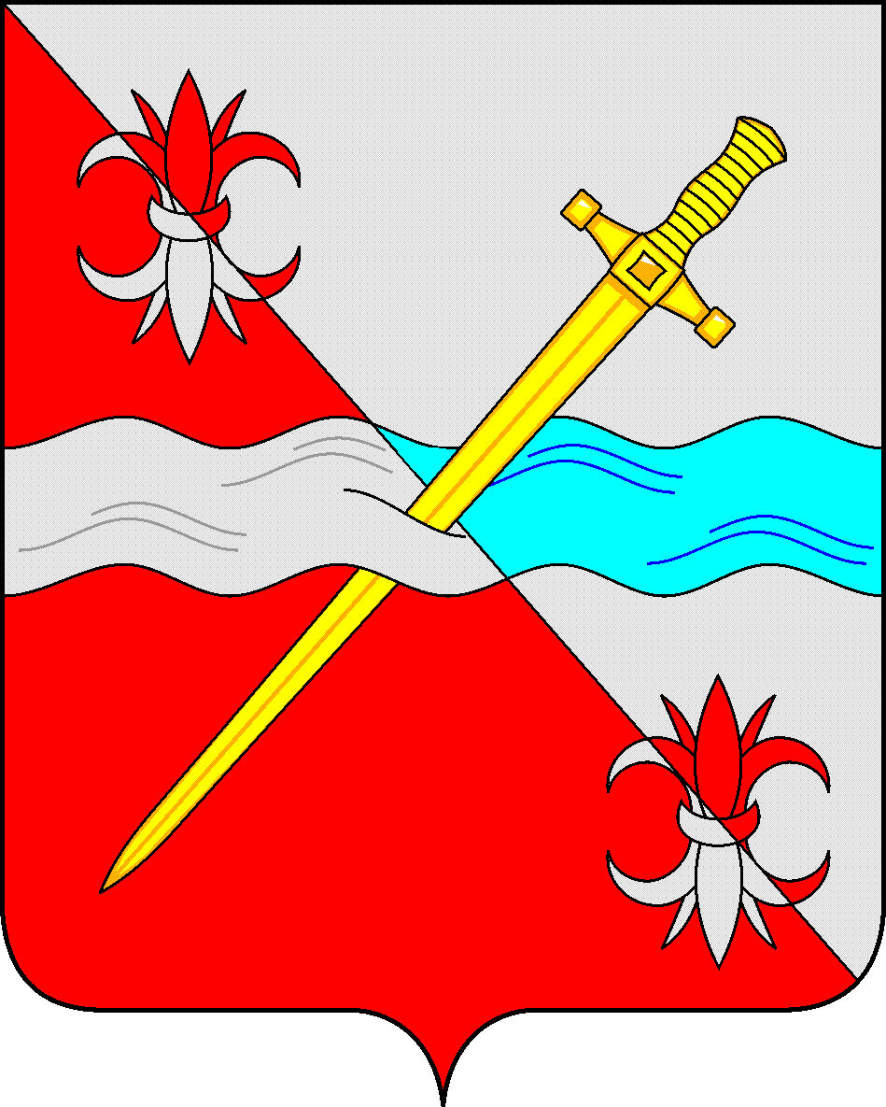

**СОВЕТ**

**депутатов Советского городского округа**

**Ставропольского края**

**РЕШЕНИЕ**

25 ноября 2022 г. № 20

г. Зеленокумск

О безвозмездной передаче муниципального имущества из муниципальной собственности Советского городского округа Ставропольского края в федеральную собственность

Руководствуясь Федеральным законом от 06 октября 2003 года № 131-ФЗ «Об общих принципах организации местного самоуправления в Российской Федерации», постановлением Правительства Ставропольского края от 03 октября 2022 г. № 1745 «О специальной мере в сфере экономики и внесении изменения в постановлении Правительства Российской Федерации от 30 апреля 2020 г. № 616», Уставом Советского городского округа Ставропольского края, Положением о порядке управления и распоряжения имуществом, находящимся в муниципальной собственности Советского городского округа Ставропольского края, утвержденным решением Совета депутатов Советского городского округа Ставропольского края от 29 мая 2018 г. № 135, Совет депутатов Советского городского округа Ставропольского края

РЕШИЛ:

1. Передать безвозмездно муниципальное имущество из муниципальной собственности Советского городского округа Ставропольского края в федеральную собственность, в соответствии с пунктом 2 настоящего решения.

2. Утвердить прилагаемый перечень муниципального имущества, подлежащего безвозмездной передаче из муниципальной собственности Советского городского округа Ставропольского края в федеральную собственность.

3. Настоящее решение вступает в силу со дня его принятия.

Заместитель Председателя

Совета депутатов

Советского городского округа

Ставропольского края А.В. Бородаева

Утвержден решением

Совета депутатов Советского

городского округа

Ставропольского края

от 25 ноября 2022 г. № 20

Перечень

муниципального имущества, подлежащего безвозмездной передаче из муниципальной собственности Советского городского округа Ставропольского края в федеральную собственность

|  |  |  |
| --- | --- | --- |
| №  п/п | Наименование | Количество  (шт./пара) |
| 1. | Костюм демисезонный Горка-3 (ГромRTA-TacsAU 50/4) | 8 |
| 2. | Костюм демисезонный Горка-3 (ГромRTA-TacsAU 50/5) | 6 |
| 3. | Костюм демисезонный Горка-3 (Гром RTA-TacsAU 52/4) | 2 |
| 4. | Костюм демисезонный Горка-3 (Гром RTA-TacsAU 54/4) | 1 |
| 5. | Костюм демисезонный Горка-3 (Гром RTA-TacsAU 54/5) | 3 |
| 6. | Костюм демисезонный Горка-3 (Гром RTA-TacsAU 56/6) | 1 |
| 7. | Перчатки тактические (Mechanix FULLFINGER ол L) | 8 |
| 8. | Перчатки тактические (Mechanix FULLFINGER ол XL) | 8 |
| 9. | Перчатки тактические (Mechanix FULLFINGER ол 2XL) | 5 |
| 10. | Рюкзак рейдовый (60 л) | 17 |
| 11. | Плащ-накидка (пончо Under rain Rain off пиксель 2XL) | 5 |
| 12. | Плащ-накидка (пончо Under rain Rain off пиксель L-XL) | 12 |
| 13. | Мыло хозяйственное | 17 |
| 14. | Мыло дегтярное | 17 |
| 15. | Термоноски 5.11 черн. | 17 |
| 16. | Термобелье (UNDER ARMOUR черный L) | 8 |
| 17. | Термобелье (UNDER ARMOUR черный XL) | 5 |
| 18. | Термобелье (UNDER ARMOUR черный XXL) | 4 |